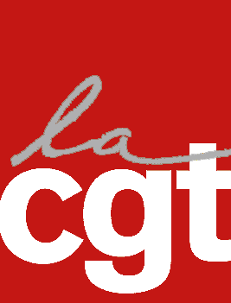
COORDINATION DES SYNDICATS CGT
Branche Pétrole
www.cgttotal.fr
tel. : 01.47.44.69.38 – 06.17.82.59.06
COMPLEMENTAIRE SANTE
CHANGEMENTS DANS NOTRE CONTRAT COLLECTIF

A la suite des mesures gouvernementales (Loi Marisol TOURAINE) mettant en place de nouvelles dispositions législatives concernant les « contrats responsables », les organisations syndicales et la Direction ont mené des négociations pour la mise en conformité de notre accord et de ses différentes grilles de prestations. Le nouveau label «responsable» a pour conséquence de plafonner le remboursement de certaines prestations. En cas de dépassement, le contrat est alors taxé à 20 % au lieu de 13 %.

Le seul objectif de la CGT au cours de cette négociation : veiller à ce que le niveau de prestations pour les salariés et les retraités ne soit pas diminué.

Le 6 juin, au terme des discussions, la direction a proposé de mettre en place une sur-complémentaire, facultative certes, mais sans participation de l’employeur, afin de « compenser » l’écrêtage des prestations imposée par la loi. D’emblée, CFDT, CGC, SICTAME en ont accepté le principe.

La CGT s’est opposée à cette proposition et a demandé que le contrat ne soit plus un contrat responsable. Cela impliquait un « surcoût » pour les salariés de 10 €/mois environ et de 10 Millions €/an pour le Groupe (12 Milliards d’€ de bénéfices en 2014), mais qui restait pour nous préférable au principe d’une sur-complémentaire dont la cotisation n’est pas maitrisable ou à une baisse de prestations.
Au terme de ces négociations, auxquelles la CGT a participé grandement, on peut noter les améliorations suivantes :
- Diminution du reste à charge sur la poste dentaire dont le RAC (reste à charge) est le plus important (implants, prothèses, orthodontie, parodontologie…)
- Une meilleure couverture de visites auxiliaires médicales (kinésithérapeutes, orthopédistes, orthophonie…)
- Amélioration des prises en charge radiologie
- Les cotisations SSC du DACO vont baisser (1,5 %) 67.17€ en Isolé, 134.33€ en Famille
- La participation employeur sur la partie forfaitaire de la cotisation sera portée à 62,5 % (62 % actuellement),
- La création d’un groupe de travail « communication santé » qui se réunira à compter du 28 août. Il sera constitué de deux participants par Organisation Syndicale Représentative au périmètre de l’accord (possibilité d’ 1 représentant retraité DAIF).

EVOLUTION PROPOSEE DE LA GRILLE SSC – ACTIFS

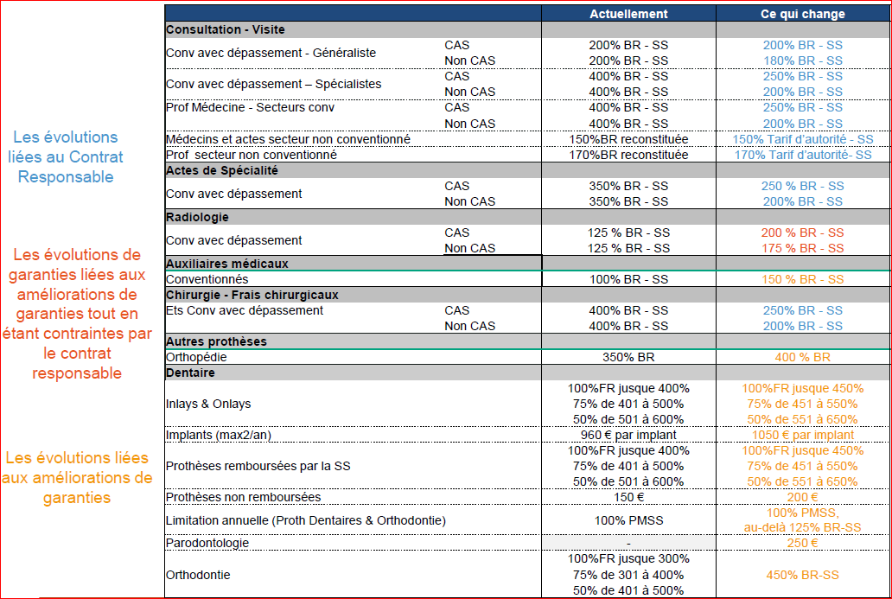

POUR LES RETRAITES : LE COMPTE N’Y EST PAS
Les retraités vont devoir choisir entre 2 contrats, le « SSC », identique à celui des actifs, ou le contrat « SERENITE ». Le contrat CONFORT est supprimé. Désormais, Ils pourront changer de grille tous les 3 ans. Cette amélioration réclamée après plusieurs actions des retraités CGT, est un point positif.

Les cotisations SSC des retraités vont baisser de 9 %,( 173,54€ en Isolé, 260,33€ en Famille). Deux raisons à cela :
- l’écrêtage voulu par le contrat responsable, (moins de remboursement donc moins de cotisation)
- des cotisations surévaluées au 01/01/2014 par Harmonie Mutuelle, et confirmées par les résultats nettement excédentaires de l’année 2014.
- Participation patronale reste inchangée et varie suivant la date d’entrée en retraite de 20 à 30€ en Isolé et de 40 à 60€ en Famille

Mais Les cotisations Sérénité, qui est le contrat avec le plus grand nombre de cotisants, augmentent de 2%, (120,80€ en Isolé, 181,21€ en Famille) avec une Participation patronale également inchangée

Néanmoins quelques améliorations sont à noter :
- les consultations spécialistes avec CAS (contrat accès aux soins) et professeurs médecine secteur conventionné,
- radiologie, bridges et prothèses auditives

EVOLUTION PROPOSEE DE LA GRILLE SERENITE – CONTRAT RESPONSABLE

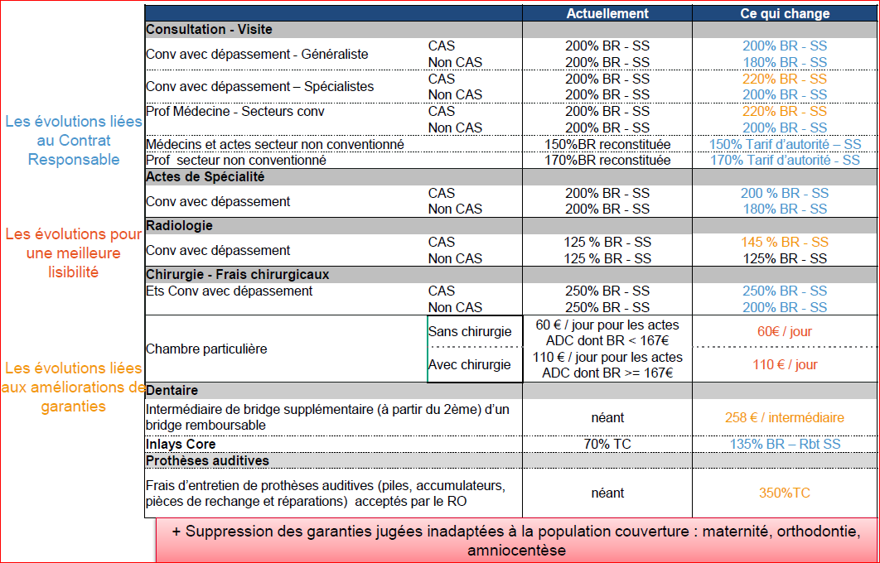

UNE « SURCOMPLEMENTAIRE » POUR LES ACTIFS et LES RETRAITES
Cette « surcomplémentaire » est censée compenser les pertes de remboursement du fait de l’écrêtage imposé par la loi. Son coût mensuel pour 2016 sera le suivant :

ACTIFS/SSC : ISOLÉ = 2,67 € FAMILLE = 5,35 €

RETRAITES/SSC : ISOLÉ = 6,32 € FAMILLE = 9,48 €

RETRAITES/SÉRÉNITÉ : ISOLÉ = 1,96 € FAMILLE = 2,94 €

SURCOMPLEMENTAIRE APPLICABLE AUX GRILLES (SSC ET SERENITE – CONTRAT RESPONSABLE)
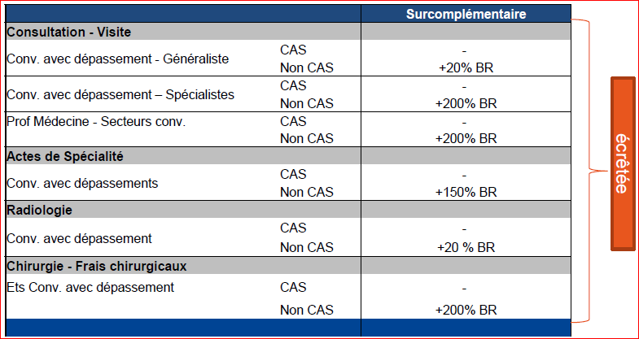
* CAS : praticien ayant signé le contrat d’accès aux soins. Honoraires limités à 250 % BR de la Sécurité sociale.
Le suivi de la sur complémentaire, comme celui du contrat collectif (y compris des réserves) sera effectué par la Commission de suivi. Nous aurons un droit de regard sur les comptes, mais en aucun cas sur la cotisation fixée par HARMONIE MUTUELLE, contrairement à celle du contrat de la complémentaire santé.

CE QUI NE VA PAS ET POURQUOI LA CGT N’A PAS SIGNE !

Pour la majorité des retraités les cotisations vont augmenter au moins de 2 % (la proposition initiale de la direction était de 5,35 % mais la CGT ayant catégoriquement refusé cette augmentation, la direction a accepté de prendre en charge une partie du coût sur la provision d’égalisation du DAIF).

Pour les retraités ayant choisi Confort, deux cas vont se présenter :
- Garder sensiblement le même niveau de garanties, mais subir une forte augmentation de cotisation,
- Opter pour le nouveau contrat Sérénité, et bénéficier d’une baisse de cotisations au prix d’une diminution de garanties.

La CGT a toujours dénoncé la situation qui est imposée aux retraités depuis 2004, année de l’élargissement de la complémentaire santé dans le Groupe : il n’existe plus de solidarité entre les générations ni entre les revenus. La mise en place de cotisations forfaitaires très élevées a fortement diminué leur pouvoir d’achat. Il n’y a qu’une participation très faible de l’employeur assortie d’une dégressivité de 4 % par an pendant 10 ans. Cette négociation, si elle apporte aujourd'hui une diminution du montant des cotisations pour les salariés et pour les retraités ayant choisi SSC, aboutie aussi à des économies sensibles pour le Groupe qui auraient pu servir à augmenter la participation pour les retraités.

Dans un contexte où le patronat trouve juste et opportun de geler les salaires, le montant des pensions et de remplacer désavantageusement la Sécurité Sociale par les complémentaires santés, la CGT revendique une vraie solidarité intergénérationnelle. Elle propose pour les retraités la mise en place d’un système de financement similaire à celui des actifs comportant une part fixe et une part variable, la revalorisation de la part de l’ex-employeur avec disparition de la clause de dégressivité.
Elle demande également que l’employeur participe au financement de la sur complémentaire, tant pour les actifs que pour les inactifs.

